***Математика. 3 неделя. Вторник 15.09.2020 г.***

***Задание:***

1. Выполнить по ссылке тест по теме «Тригонометрический круг. Основные тригонометрические тождества»

<https://forms.gle/mc3N142nKPfJyPgQ6>

**!!! ссылка будет активна только во вторник 15.09.2020 г. с 10-00 до 12-00**

1. ***И только после теста (не раньше!) Выполнить задания на повторение. И отправить для проверки*** [**fomenko@uifbguep.ru**](mailto:fomenko@uifbguep.ru) **(Фоменко Юлия Юнусовна).** Указать в теме письма фамилию-имя и группу.

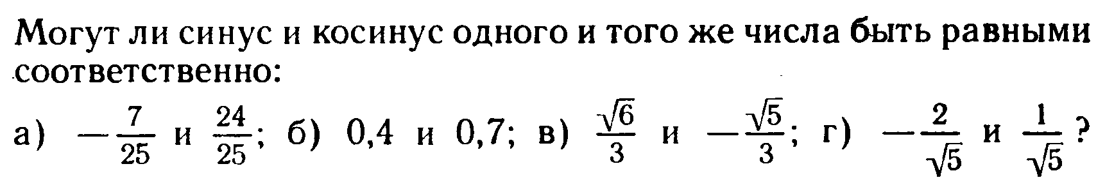**Задание 1.**

**Задание 2.**



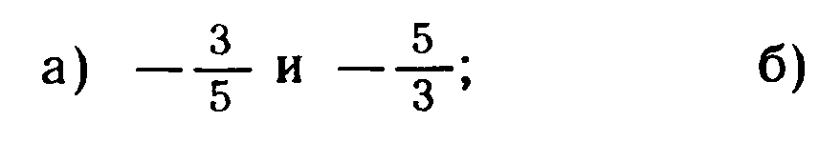 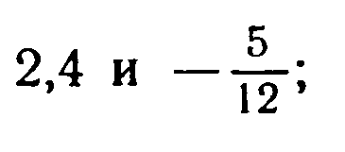

**Задание 3.**

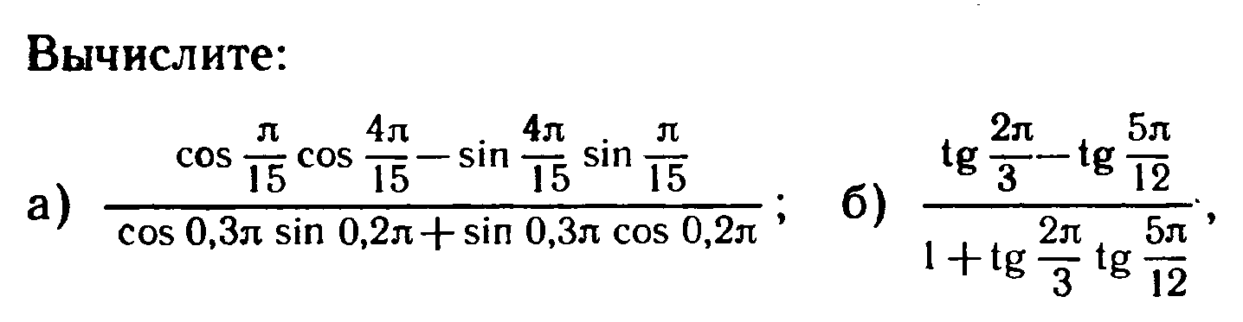

**Задание 4.**

